PARA:GILBERTO ANTONIO RAMOS SUÁREZ

Jefe Oficina Asesora Jurídica

DE: DORA LUCIA MOLINA SOLANILLA

ASUNTO: **CONSTANCIA DE CIERRE DE EXPEDIENTE CONTRACTUAL**

**CONTRATO 243 DE 2017 OC 18403 D GERARD MG SAS**

**Expediente** 201710202705500008E Orfeo 20179910161932

En atención a lo dispuesto en el artículo 2.2.1.1.2.4.3 del Decreto 1082 de 2015, en el cual se ordena que: *“…vencidos los términos de las garantías de calidad, estabilidad y mantenimiento, o las condiciones de disposición final o recuperación ambiental de las obras o bienes, la Entidad Estatal debe dejar constancia del cierre del expediente del Proceso de Contratación”,* por medio del presente me permito emitir la constancia de cierre del expediente en los siguientes términos:

1. **DATOS GENERALES**

|  |  |  |
| --- | --- | --- |
| Número del contrato | **Nº 243 DE 2017 OC 18403** | |
| Objeto | *SUMINISTRO DE CALZADO Y VESTIDO LABOR PARA LOS FUNCIONARIOS DEL IDEAM DE CONFORMIDAD CON LA NORMATIVIDAD VIGENTE.* | |
| Contratista | **D GERARD MG S.A.S** | |
| Plazo de ejecución (incluyendo prórrogas) | CUARENTA Y OCHO (48) DÍAS | |
| Suspensiones |  | |
| Valor total del contrato (incluyendo adiciones) | QUINCE MILLONES NOVENTA MIL SEISCIENTOS CUARENTA Y OCHO PESOS CON SESENTA Y SEIS CENTAVOS ($15.090.648.66) | |
| Fecha de terminación del plazo contractual | 18/10/2017 | |
| Fecha efectiva de recepción del bien o servicio contratado | 16/08/2017 | |
| ¿El contrato está liquidado? | SÍ |  |
| NO | X |
| N/A |  |

1. **SUPERVISIÓN Y/O INTERVENTORÍA**

La Supervisión y/o Interventoríade la Ejecución del Contrato, estuvo a cargo de las personas que se relacionan a continuación antes de ser asumida por el suscrito:

|  |  |  |  |  |
| --- | --- | --- | --- | --- |
| **Nombre** | **Cargo** | **Fecha de designación** | **Fecha de finalización de designación** | **N° de memorando de designación o contrato** |
| N/A | N/A | N/A | N/A | N/A |

1. **INFORME FINANCIERO DEL CONTRATO:**

De acuerdo con los informes de supervisión, la ejecución de los recursos del Contrato **Nº 243 de 2017**, presenta el siguiente estado:

|  |  |
| --- | --- |
| CERTIFICADO DISPONIBILIDAD PRESUPUESTAL **Nº 68917 del 23/05/2017** | $20.963.611,20 |
| REGISTRO PRESUPUESTAL **N° 416517 del 29/06/2017** | $15.090.648.66 |
| VALOR INICIAL CONTRATO | $15.090.648.66 |
| VALOR ADICIONAL CONTRATO | $0 |
| VALOR TOTAL CONTRATO | $15.090.648.66 |
| VALOR EJECUTADO | $15.090.648.66 |
| VALOR PAGADO | $15.090.648.66 |
| SALDO A PAGAR AL CONTRATISTA | $0 |
| SALDO A LIBERAR A FAVOR DEL IDEAM | $0 |

1. **GARANTÍAS:** N/A

|  |  |  |  |  |  |
| --- | --- | --- | --- | --- | --- |
| **PÓLIZA N°** | **AMPAROS** | **VALORES ASEGURADOS** | **VIGENCIAS** | | **FECHA DE APROBACIÓN** |
| **FECHA INICIO** | **FECHA FINAL** |
|  | Cumplimiento |  |  |  |  |
| Calidad del servicio |  |  |  |  |
| Salarios Prestaciones Sociales |  |  |  |  |

1. **EJECUCIÓN PRESUPUESTAL**

Anexo la constancia de ejecución presupuestal, emitida por el Grupo de Tesorería del IDEAM.

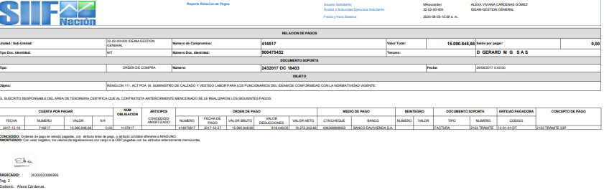

En constancia de lo anterior, se suscribe la presente Acta, a los_____________ de 2020

Cordial saludo,

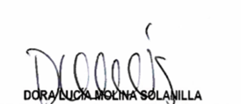

Coordinadora Grupo de Administración y Desarrollo del Talento Humano

**HISTORIAL DE CAMBIOS**

|  |  |  |
| --- | --- | --- |
| **VERSIÓN** | **FECHA** | **DESCRIPCIÓN** |
| 01 | 05/02/2016 | Creación del documento. |
| 02 | 04/01/2017 | Incluye numeral 3 *“Informe financiero del contrato”* |

|  |  |  |
| --- | --- | --- |
| **ELABORÓ**  Dora Molina Solanilla  **Abogada Oficina Asesora Jurídica** | **REVISÓ**  Gilberto Ramos Suarez  **Jefe Oficina Asesora Jurídica** | **APROBÓ**  Gilberto Ramos Suarez  **Jefe Oficina Asesora Jurídica** |